«Музыкальная релаксация для дошкольников»
Консультация для педагогов.

Подготовила: музыкальный руководитель Ищенко Ж.Г.

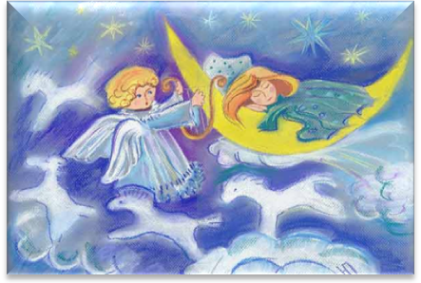
Ребёнок в детском саду много играет, много двигается.
Любая двигательная, эмоциональная активность должна заканчиваться упражнениями на восстановление дыхания, восстановление душевного равновесия
Это могут быть дыхательные упражнения, упражнения на созерцание приятных глазу картинок и иллюстраций, слушание спокойной музыки или ритмически размеренных стихов с посылом на расслабление всего организма.
Релаксация под спокойную музыку в сочетании со стихотворными строчками в течении даже одной минуты способна восстановить силы ребёнка и настроить его на дальнейшую учебную деятельность.
Музыка обладает сильным психологическим воздействием на человека.
Спокойная музыка, вызывающая ощущения радости, покоя, любви, способна гармонизировать эмоциональное состояние как большого, так и маленького слушателя, а также развивать концентрацию внимания.
Она помогает успокоиться, привести нервную систему в порядок, сбросить усталость и стресс, вызывает эмоциональное состояние умиротворенности, покоя и гармонии.
Практика релаксации

Во время релаксации важно находиться в таком удобном положении, для сохранения которого не нужно двигаться. Можно лечь на пол на ковёр, закрыть глаза.
Если лечь на спину, то ноги должны быть раздвинуты примерно на пятнадцать-двадцать сантиметров; руки расположите от туловища примерно на расстоянии двадцати сантиметров, локти слегка выверните наружу, ладони вниз, пальцы слегка согнуты; голова может быть немного повернута в сторону, подбородок приподнят.
Но можно лежать и на боку. Дети сами выбирают удобную для них позу.
Ваше вниманию представлены образцы стихов и музыки, которые помогут вам провести релаксацию в условиях детского сада.
Стихи частично взяты из книги «Интегрированные музыкально-логоритмические занятия для детей старшего дошкольного возраста (с 5 до 7 лет)». – СПб. : ООО «Издательство «Детство-Пресс», 2018. – 112 с.(Авторы книги - Тверская О. Н., Каменских Е. В., Беляева В. Н.)
Также представлены авторские стихи.

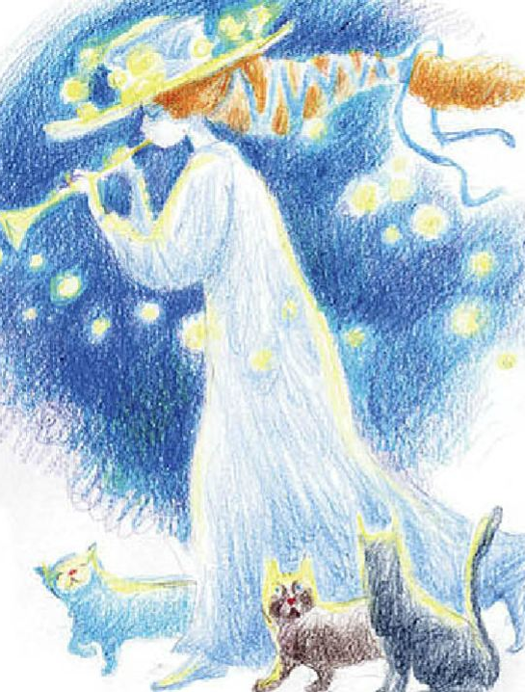
Глюк «Мелодия»
Реснички опускаются,
Глазки закрываются.
Мы спокойно отдыхаем,
Сном волшебным засыпаем.

«Колыбельная Медведицы» (муз. Е.Крылатова)
Пора нам всем немного отдохнуть.
И в сказку вместе с Умкою шагнуть.
Нас льдина тихо плавно понесёт,
А мама колыбельную споёт. (Ищенко Ж. Г.)

Моцарт «Душа»
Перо Жар-птицы в сказку унесёт.
Туда, где звёзды водят хоровод,
Где месяц покачает в тишине,
Где снова сладкий сон приснится мне. (Ищенко ж. Г.)

«Ты и я» инструментальная композиция.
Волшебная дудочка песню поёт.
Ребяток она отдохнуть всех зовёт.
Мы глазки закроем, спойно подышим,
И в музыке тихую сказку услышим. (Ищенко Ж. Г.)

«Хорошо рядом с мамой» (сл. Т. Волгиной, муз. А. Филиппенко)
Отдыхай, засыпай,
Дочка, глазки закрывай.
Словно девочка-дюймовочка в цветочке,
Отдыхай, моя родная чудо-дочка. (Ищенко ж. Г.)


«Спят усталые игрушки» (муз. А. Островского)
Ляжем мы сейчас легко
И подышим глубоко.
Ручки, ножки расслабляем,
Глазки тихо закрываем.
Отдыхают на подушке
С нами рядышком игрушки. (Ищенко Ж. Г.

«Рояль и море» (композиция группы «Август»)
Я лежу и отдыхаю,
Звёзды на небе считаю.
А они летят, летят,
В свой далёкий детский сад. (Ищенко ж. Г.)

«Колыбельная» из серии «Музыка для малышей»
Ходит сон у колыбели,Баю-баю.
Чьи тут глазки спать хотели? Знаю, знаю.
Ты не три их кулачками, Закрывай.
Сон качает колыбельку, Засыпай.

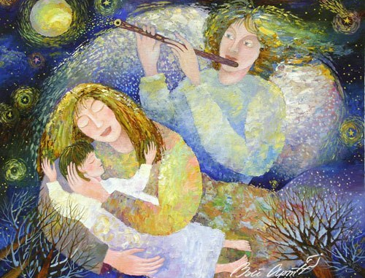

Колыбельная «Сонная песенка»
Поморгаем часто-часто,
Ещё раз, и два, и три.
Глазки закрываем
И немного отдыхаем.

Моцарт «Спи, моя радость, усни»
Месяц, золотой рожок,
Ты – мой ласковый дружок.
Покачай меня немножко,
Чтобы отдохнули ножки. (Ищенко ж. Г.)


